Муниципальное казенное дошкольное образовательное учреждение Кыштовский

детский сад «Солнышко»

**Конспект развлечения во 2 младшей группе**

**«Мыльные пузыри»**

Подготовила воспитатель 1 кв.категории –

Мансурова Д.К.

2021

**Развлечение «Мыльных пузыри»**

(2 младшая группа)

Цель:

Формировать у детей навык практического экспериментирования. Развивать речевое дыхание, доставить

радость.

Ход развлечения:

Воспитатель:

Ребята, вы хотите отправиться в страну, где веселья дни полны!

Где с утра и до зари

все пускают пузыри.

И вас туда я приглашаю, встаньте дружно в хоровод

Мы на пузыре волшебном отправляемся в полёт.

**(Подвижная игра "Пузырь")**

Раздувайся пузырь, раздувайся большой.

Оставайся такой, да не лопайся.

Сдуваем пузырь, произнося при этом звук «ш.ш.ш.ш.ш». (2 раза) Полетели!

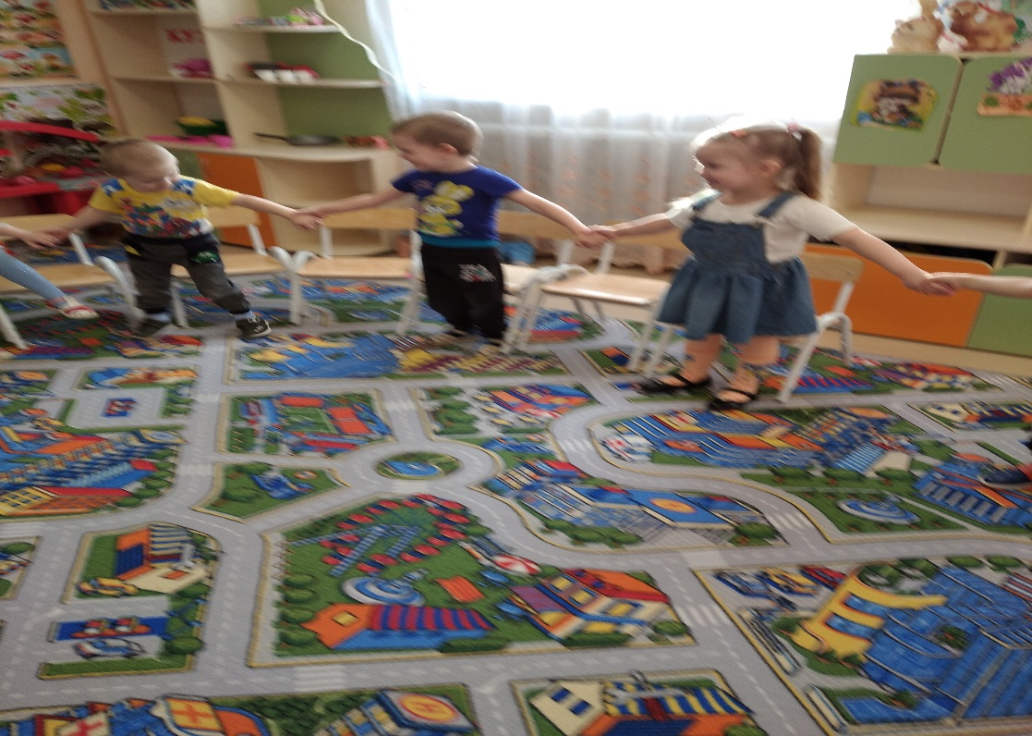

Вот мы и прибыли. А сейчас разомнемся!

**Упражнение: "Будем прыгать и скакать! "**

Раз, два, три, четыре, пять!

Будем прыгать и скакать! (Прыжки на месте.)

Наклонился правый бок. (Наклоны туловища влево вправо.)

Раз, два, три.

Наклонился левый бок.

Раз, два, три.

А сейчас поднимем ручки (Руки вверх.)

И дотянемся до тучки.

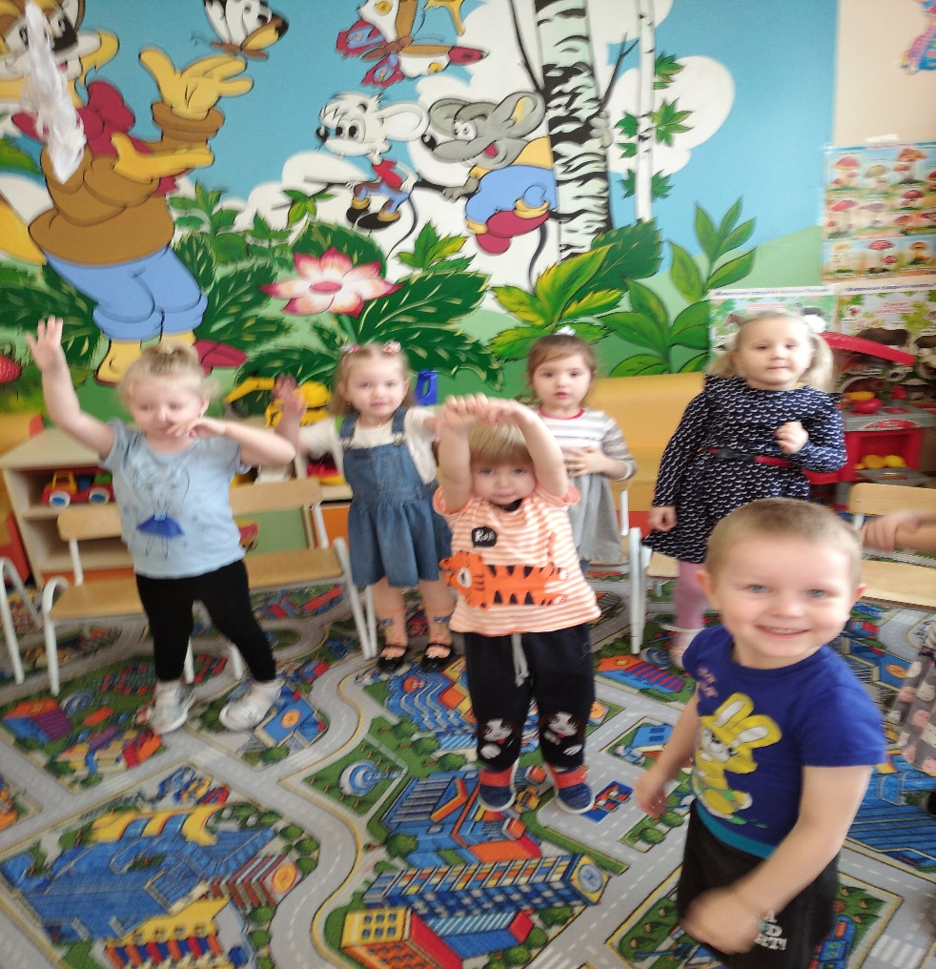

Разомнем мы ножки.

Согнем правую ножку, (Сгибаем ноги в колене.)

Раз, два, три!

Согнем левую ножку,

Раз, два, три.

Руки высоко

подняли (Подняли руки вверх.)

И немного подержали.

Головою покачали (Движения головой.)

И все дружно вместе встали.

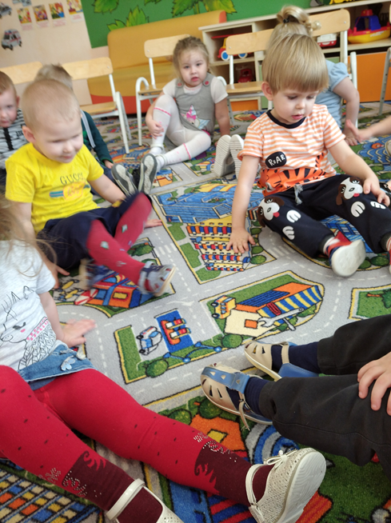

Воспитатель:

А сейчас я буду вас спрашивать, на что похож мыльный пузырь, а вы, если согласны, кричите громко «Да» и хлопайте в ладоши, а

если не согласны, кричите громко «Нет» и топайте ногами:

-Мыльный пузырь похож на апельсин? (дети «Да»)

-А он похож на мандарин? (дети «Да»)

-А на яблоки в саду? (дети «Да»)

-А на рыбку, там в пруду? (дети «Нет»)

-Мыльный пузырь похож на шар земной? (

дети «Да»)

-А на мячик надувной? (дети «Да»)

-Он похож на телефон? (дети «Нет»)

-А на большой магнитофон? (дети «Нет»)

-Круглый он, как солнце в небе? (дети «Да»)

-И как колесо на велосипеде? (дети «Да»)

-А ещё, похож на дом? (дети «Нет»)

-А на белый снежный ком? (дети «Да»)

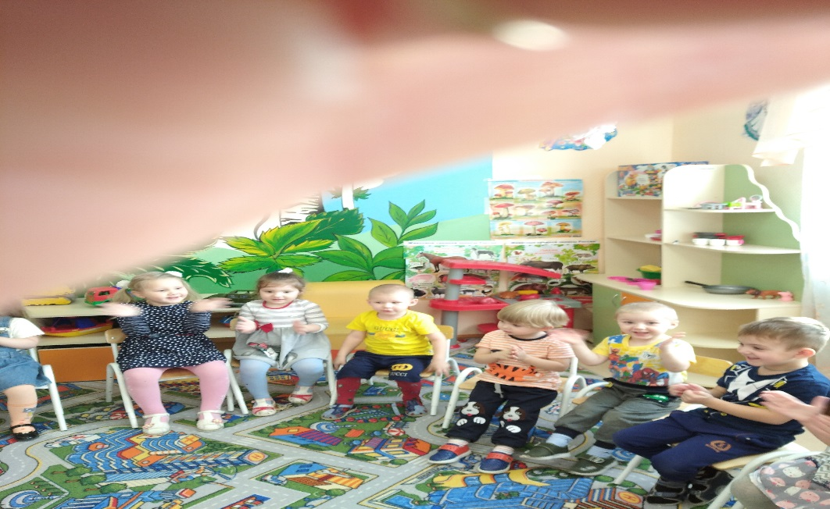

Воспитатель:

Ребята, а знаете стихи про мыльные пузыри. Давайте послушаем.

Если дунуть посильней,

Будет много пузырей!

Раз, два, три, четыре, пять,

Ни за что их не поймать.

Раз, два, три, четыре, пять,

Пузыри летят опять

Над домами, над лесами.

Над зелёными садами.

Как красивы посмотри!

Воспитатель: А теперь давайте поиграем кто больше поймает мыльных

пузырей.

Выходите скорей; 1, 2, 3, пузыри лети.

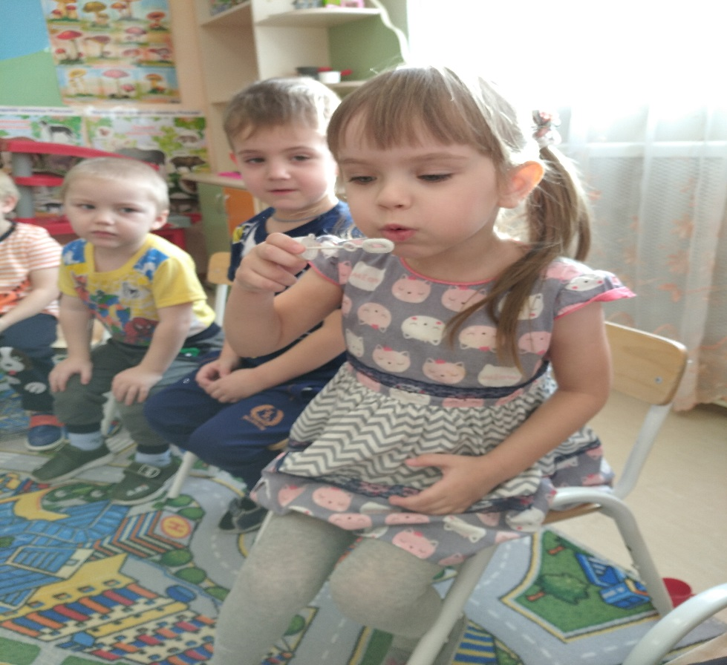

**Игра на дыхание "Мыльная пена»**

Ребята, а теперь давайте устроим конкурс на самую пышную мыльную

пену. Дуть надо тихонько, не надувая щёк

/дети с помощью трубочек создают пену/

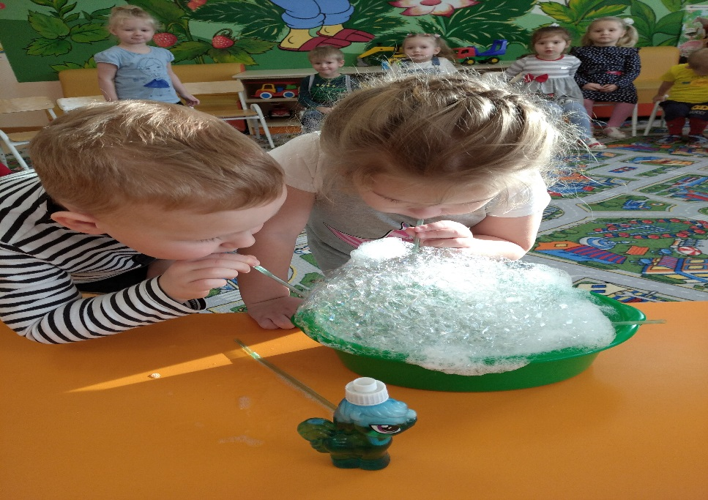

Молодцы!

**Игра "Море волнуется раз"**

Море волнуется раз,

Море волнуется два,

Море волнуется три...

1. Как кошка умывается,

покажи. (Под музыку)

2. Веселых поросят покажи. (Пятачки, хвостики) 3. Как на машине едете, покажи. 4. Как насосом шину от машины качаем, покажи. 5. Как дождик капает покажи.

**Подвижная игра "Мыльные пузыри"**

Ребята, мы сейчас превратимся в пузырики. Давайте скажем волшебные слова:

Раз.два.три,

Все мы мыльные пузыри.

-Пузырики любят летать. По сигналу: "Полетели " вы будете бегать.

-У пузыриков есть домики. Это обручи. По сигналу: "Пора домой! " вы

постараетесь занять место в домике. Кому места не хватит, выбывает из

нашей игры и превращается снова в ребёнка.

/по ходу игры воспитатель убирает по одному обручу, в конце игры остаётся

один обруч;

победителей пузыриков хвалят/

Воспитатель зовет детей в круг и еще раз проигрывается игра «Пузырь»

"Раздувайся пузырь, раздувайся большой.

Оставайся такой, да не лопайся. Полетели!

Весёлый у нас получился праздник. Вам, ребята, интересно было играть с пузырями? (да)

